Read Me First !

* File Database : “latupk2016.sql”
* Untuk tampilan lengkap, mohon instal font yang digunakan dalam project ini yang ada didalam folder “FONT USED”

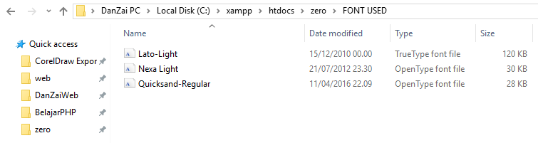

* Apabila tidak menginstal font karena berbagai alasan, maka bukalah project dalam kondisi laptop terkoneksikan ke Internet

(Memanggil font external di Google Font

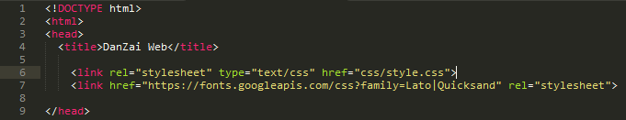

* CSS ada didalam folder “css/style.css” & file koneksi ada didalam folder “lib/koneksi.php”

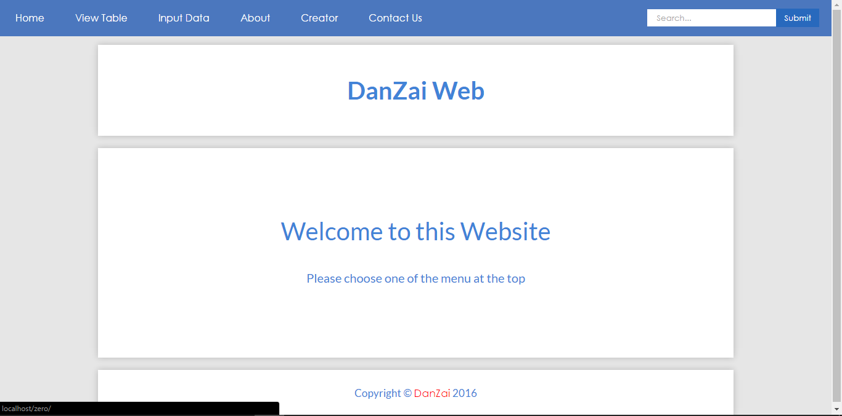

Copyright © DanisZaidan 2016